新 书 推 荐

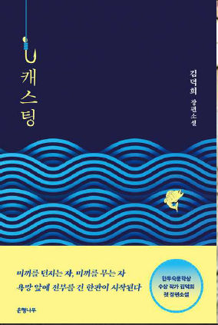
中文书名：《赌一把》
英文书名：THE GAMBLE
作 者：DUK-HEE KIM
出 版 社：Eunhaengnamu
代理公司：Barbara Zitwer/ANA/Lauren
页 数：283页
出版时间：2022年
代理地区：中国大陆、台湾
审读资料：电子稿
类 型：韩语小说

内容简介：

男人被来讨债的歹徒强迫作陪出海捕鱼，虽不愿，却只能答应。茫茫夜海行船上，歹徒提出了一个生死赌局：三局为定，谁钓到的鱼更大，就算谁赢。如果男人赢了，歹徒当场免除他欠下的1,000万韩元债务。无奈之下，他答应了歹徒的提议，殊不知赌注会越来越大，而这场赌局也会永远改变他的生活。

作者简介：

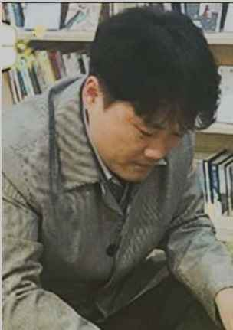
金德基（音译自Kim Duk-hee）的创作始于2013年的短篇小说《颠覆》（Subversion）。此外，还著有长篇小说《匆忙》（Rush）和《侧镜》（Side Mirror），曾获韩木硕文学奖。现就职于汉阳女子大学创意写作系。

感谢您的阅读！
请将反馈信息发至：版权负责人
Email：Rights@nurnberg.com.cn
安德鲁·纳伯格联合国际有限公司北京代表处
北京市海淀区中关村大街甲59号中国人民大学文化大厦1705室, 邮编：100872
电话：010-82504106, 传真：010-82504200
公司网址：http://www.nurnberg.com.cn
书目下载：http://www.nurnberg.com.cn/booklist_zh/list.aspx
书讯浏览：http://www.nurnberg.com.cn/book/book.aspx
视频推荐：http://www.nurnberg.com.cn/video/video.aspx
豆瓣小站：http://site.douban.com/110577/
新浪微博：安德鲁纳伯格公司的微博_微博 (weibo.com)
微信订阅号：ANABJ2002


